ZITOM

ТЕХНИЧЕСКИЙ ПАСПОРТ

ПАТРОН ТОКАРНЫЙ
самоцентрирующий трехкулачковый
Ø125-400мм
К-11/С
(с креплением на фланцевые концы шпинделя)

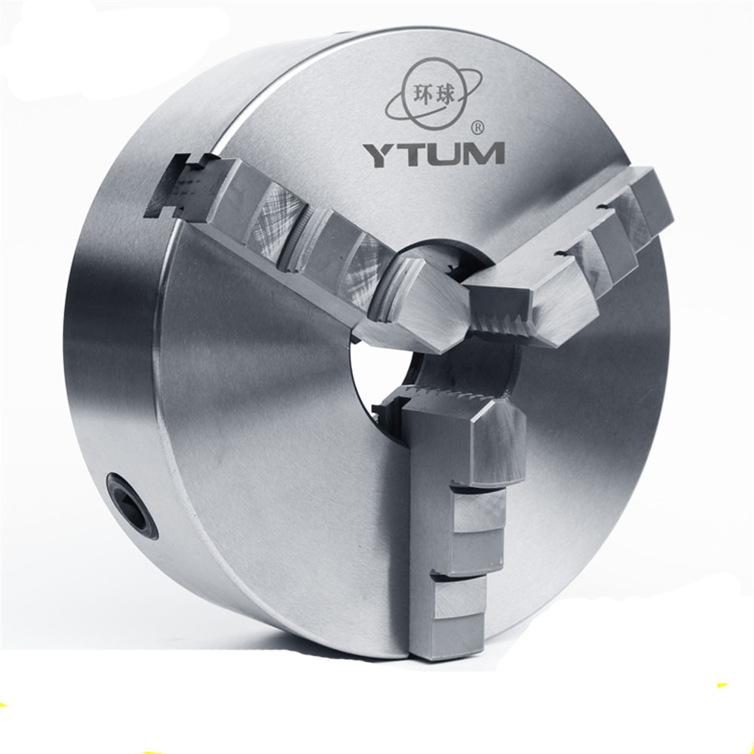

1. НАЗНАЧЕНИЕ

Патрон токарный самоцентрирующий трехкулачковый относится к классу спирально-реечных самоцентрирующих трехкулачковых патронов с креплением на станке непосредственно на фланцевые концы шпинделя. Самоцентрирующие спирально-реечные токарные патроны предназначены для установки на универсальные токарные, револьверные, внутришлифовальные станки.

Применяются в условиях единичного, мелкосерийного и серийного производства. В трехкулачковых самоцентрирующих патронах закрепляют заготовки круглой и шестигранной формы или круглые прутки большого диаметра. В отличие от токарных патронов клинореечного типа, не требуют времени на переналадку в том случае, когда требуется установка на другой диаметр зажима.

2. ТЕХНИЧЕСКИЕ ХАРАКТЕРИСТИКИ
Корпус патрона токарного, выполнен из высококачественного специального чугуна.
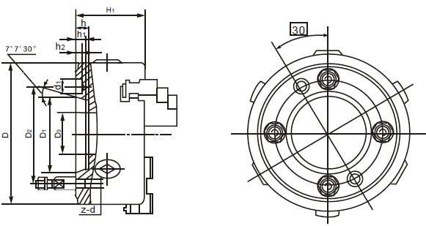
Рис.1 Общий вид и основные размеры.
Технические характеристики токарного патрона приведены в таблице 1.
Таблица 1

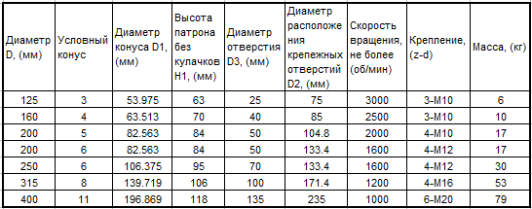

С помощью токарного патрона, используя прямые и обратные кулачки, можно зафиксировать заготовки следующего диапазона размеров
Кулачок прямой предназначен для закрепления обрабатываемой заготовки за наружную поверхность для вала или за внутреннюю поверхность отверстия в заготовке. Кулачок обратный предназначен для закрепления обрабатываемой заготовки за наружную поверхность.
Точностные характеристики токарного патрона
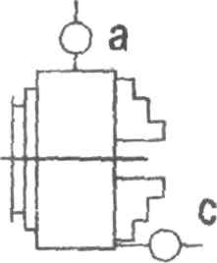
Рис.2.1. Токарный патрон на холостом ходу
Патрон обеспечивает следующие точностные характеристики: Радиальное биение a (d125-d160мм)-0,05мм; (d200-d250мм)-0,06мм; (d315-d400мм)-0,10мм.
Торцевое биение c (d125-d160мм)-0,05мм; (d200-d250мм)-0,06мм; (d315-d400мм)-0,10мм.
Закрепляя заготовку в патроне можно добиться следующих характеристик:
Схема I :
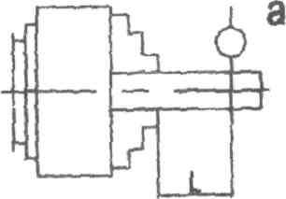
Рис. 2.2. Токарный патрон с креплением за внешнюю поверхность заготовки с прямыми кулачками
Диапазон закрепляемых заготовок от 4,0 до 180мм;
Радиальное биение a на длине 50 мм –(0,065-0,10мм).
Схема II :
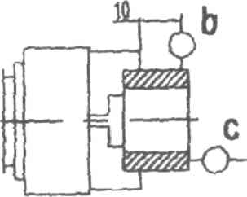
Рис. 2.3. Токарный патрон с креплением заготовки за внешнюю поверхность с обратными кулачками
Диапазон закрепляемых заготовок от 65 до 400мм;
Радиальное биение b – (0,065-0,10мм);
Торцевое биение c – (0,06-0,10мм).
Схема III:
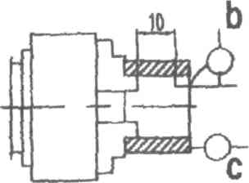
Рис. 2.4. Токарный патрон с креплением заготовки за внутреннюю поверхность с прямыми кулачками
Ддиапазон закрепляемых заготовок от 65 до 380мм;
Радиальное биение b – (0,065-0,010мм);
Торцевое биение c – (0,06-0,10мм).

3.УСТРОЙСТВО И ПРИНЦИП РАБОТЫ
3.1. Конструкция спирально-реечного токарного патрона представлена на рис.3.
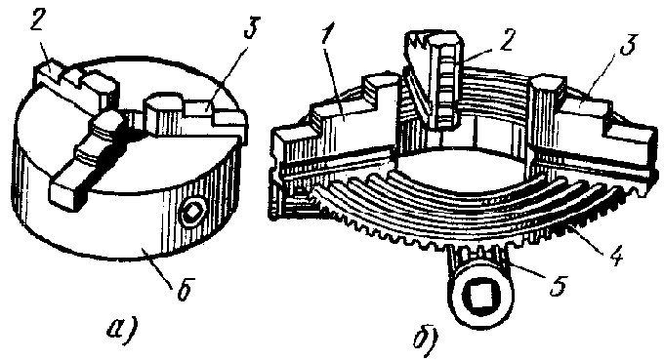

Рис.3 Конструкция спирально-реечного токарного патрона.

Кулачки 1, 2 и 3 патрона перемещаются одновременно с помощью диска 4. На одной стороне этого диска выполнены пазы (имеющие форму архимедовой спирали), в которых расположены нижние выступы кулачков, а на другой - нарезано коническое зубчатое колесо, сопряженное с тремя коническими зубчатыми колесами 5. При повороте ключом одного из колес 5 диск 4 (благодаря зубчатому зацеплению) также поворачивается и посредством спирали перемещает одновременно и равномерно все три кулачка по пазам корпуса 6 патрона. В зависимости от направления вращения диска кулачки приближаются к центру патрона или удаляются от него, зажимая или освобождая деталь. Кулачки изготовляют трехступенчатыми и для повышения износостойкости закаливают.

4. ПОРЯДОК РАБОТЫ И ТЕХНИЧЕСКОЕ ОБСЛУЖИВАНИЕ
4.1. Патрон токарный расконсервировать, ознакомиться с паспортом на изделие.
4.2. Стяжные болты завернуть в корпус патрона, затянув до упора гаечным ключом.
4.2. Закрепить патрон на станок, затянув все болты, прилагаемыми гайками, затянув их гаечным ключом и проверив надежность крепления.
4.3. Запустить станок, установить малые обороты и проверить с помощью вспомогательного измерительного инструмента значения радиального и торцевого биений патрона на холостом ходу.
4.4. После проверки правильности крепления можно перейти к работе на станке.

5. КОМПЛЕКТНОСТЬ
В комплект входят:
- патрон токарный в сборе с прямыми кулачками;
- комплект обратных кулачков;
- комплект крепежных элементов (болты) ;
- ключ четырехгранный;
- паспорт.

6. ТРЕБОВАНИЯ БЕЗОПАСНОСТИ
6.1. Крепление патрона токарного должно быть надежным, исключающим самопроизвольное ослабление в процессе работы.
6.2. Запрещается применять ударную нагрузку при закреплении заготовки.

7. СВЕДЕНИЯ О КОНСЕРВАЦИИ
7.1. Патрон токарный подвергнут консервации в соответствии с требованиями ГОСТ9014-76. Наименование и марка консерванта – масло консервационное К-17.
6.2. Срок хранения патрона токарного без переконсервации – 2 года, при условии хранения в условиях по ГОСТ 15150-69.

8.ПРАВИЛА ХРАНЕНИЯ.
Условия эксплуатации токарного патрона трехкулачкового - ГОСТ 15150 в закрытом помещении при отсутствии паров агрессивных веществ, вызывающих коррозию патрона.

9. ГАРАНТИЙНЫЕ ОБЯЗАТЕЛЬСТВА
Гарантийный срок эксплуатации изделия – 1 год, со дня продажи (получения покупателем) патрона трехкулачкового, при условии соблюдения потребителем правил хранения и эксплуатации изделия.

Дата продажи: «___» __________ 20___ г.

Представитель продавца: ___________________
(подпись)

Представитель покупателя: __________________
(подпись)

